***Administración de Redes y Servidores***

***Alumno:*** *Manuel Enrique*

*Ramirez Lopez*

***Modulo 6***

***Actividad 2***

***Unidad 6***

***Fecha de entrega:***

*21/12/2021*

***Indice***

Comandos utilizados ------------------------------------------------- ***1***

Capturas de pantalla ------------------------------------------------- ***2***

Conclucion -------------------------------------------------------------- ***3***

Bibliografía ------------------------------------------------------------- ***4***

***Comandos utilizados***

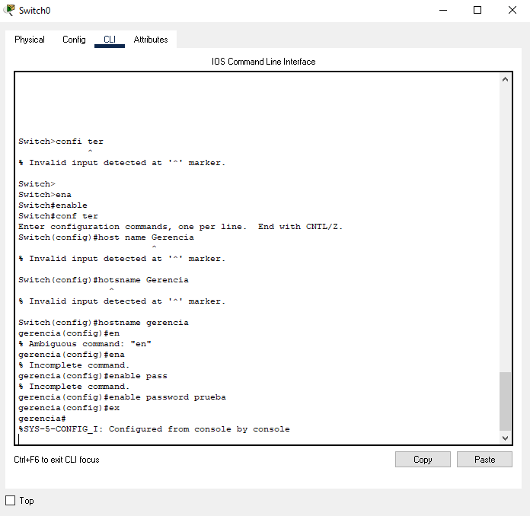

***Capturas de pantalla***

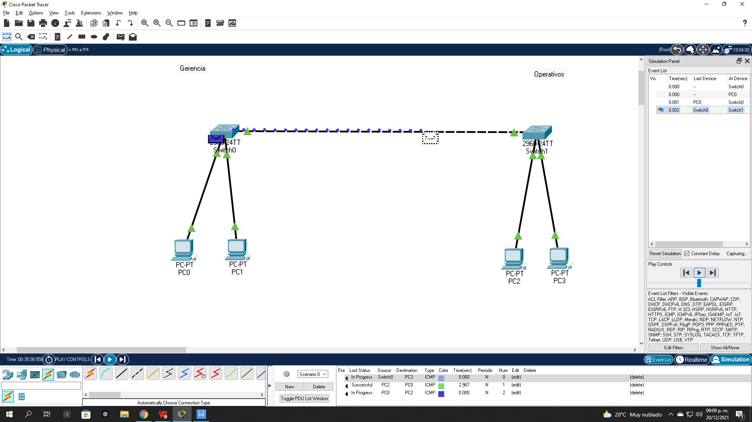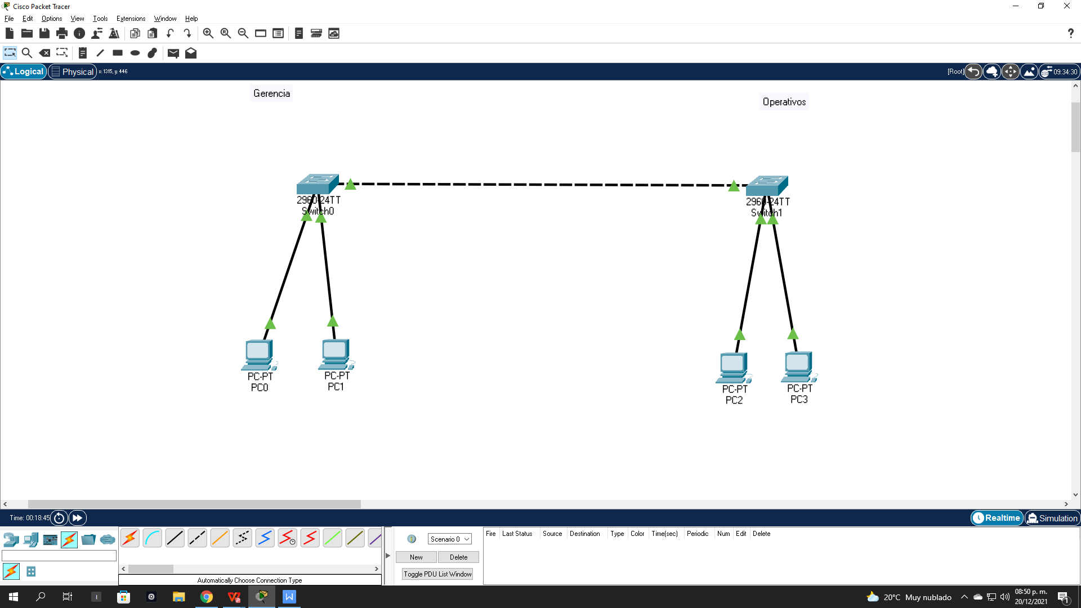

***Conclucion***

Cuando se requiere utilizar un sistema mas complejo se debe tener en cuenta la infraestructura para tener una armonía entre los sectores que se utilicen y así llegar a ser mas eficientes, así como se ve contemplado los materiales que se utilizan para la construcción de una casa para que así sea mas duradera, así mismo se tiene que rectificar la durabilidad de las instalaciones para que se “saque” utilidad a futuro, otro aspecto importante es la confiabilidad y seguridad del mismo ya que sin ellas toda la instalación te puede generar problemas que a su vez cueste tiempo y dinero, con problemas de operación en plena temporada de alta demanda o alguien vulnere tu seguridad y extraiga datos de tus clientes.

Todos estos aspectos fundamentales deben tener una sincronía para funcionar correctamente

***Bibliografía***

Enrique ramirez. (2019). Tutorial Configuración de Switch en Packet Tracer. 2021, de privada Sitio web: <https://www.youtube.com/watch?v=CI0kfbfnows>